使用提示
本文匹配的 SDK版本为：v1004

产品功能说明
DMAP(Drappr Mobile Advertisement Platform)是一个端到端的 推送 平台，使得服务器端消息能够及时地推送终端用户手机上，让开发者积极地保持与用户的连接，从而提高用户留存率。

集成压缩包内容
包名为DMAP-iOS-SDK-[版本号]
- lib文件夹：包含头文件 DMAPService.h、DMAPTools.h，静态库文件 DMAPLib.a 以及配置文件DMAPConfig.plist，支持的iOS版本为5.0～7.0。（请注意：模拟器不能实现APNS服务以及提供设备位置信息的服务，因此本SDK无法在模拟器中编译和执行。）
- pdf文件：开发指南
- demo文件夹：示例

开发环境
建议使用 XCode 4.5 或以上版本, 开发的SDK版本也请选择5.0以上版本。

SDK集成步骤

1、导入API开发包到应用程序项目
将SDK包解压，在XCode中选择“Add files to 'Your project name'...”，将解压后的lib子文件夹（包含DMAPService.h、DMAPTools.h、DMAPConfig.plist 和 DMAPLib.a 文件）添加到你的工程目录中。

2、必要的框架
- UIKit.framework
- Foundation.framework
- CFNetwork.framework
- CoreLocation.framework
- CoreGraphics.framework
- CoreTelephony.framework
- Security.framework
- SystemConfiguration.framework

3、Build Settings
设置 Search Paths 下的 User Header Search Paths 和 Library Search Paths，比如SDK文件夹（默认为lib）与工程文件在同一级目录下，则都设置为"$(SRCROOT)/[文件夹名称]"即可。
在 Linking 标签下找到 Other Linker Flags,添加 -ObjC 和 –all_load 标记。

4、Edit SDK Plist File

在你的工程中创建一个新的Property List文件，并将其命名为DMAPConfig.plist，填入在后台管理页面提供的APP_KEY， CHANNEL等信息。
{
"TEST_VERSION" = "当前是否是测试版本";
"CHANNEL" = "发行渠道名称";
"APP_KEY" = "从管理后台提交应用时获取到的APP_KEY";
}
- 当前支持的渠道名称有：App Store、91助手、APP助手、同步推、Funso。
- TEST_VERSION 旨在区别 推送信息时推送测试机器还是正式推送给所有客户。

5、添加代码

API
APIs 主要集中在 DMAPService 接口类里。
#import <CoreLocation/CoreLocation.h>
#import <Foundation/Foundation.h>
#import <UIKit/UIKit.h>
@interface DMAPService : NSObject
+ (DMAPService *)sharedInstance;
+ (void)registerDeviceToken:(NSData *)deviceToken; // 向服务器上报Device Token
+ (void)setupWithOption:(NSDictionary *)launchingOption; // 初始化
+ (void)registerForRemoteNotificationTypes:(UIRemoteNotificationType)types; // 注册APNS类型
+ (void)handleRemoteNotification:(NSDictionary *)remoteInfo; // 处理收到的APNS消息，向服务器上报收到APNS消息
+ (NSString *)openUDID; // UDID
#pragma mark -- 可选接口
// 设置地理位置信息(最好设置在可重复调用的位置，比如:应用后台切到前台时调用)
+ (void)setLocation:(CLLocation *)location;
// 设置用户信息
+ (void)setUserInfo:(NSString*)name gender:(NSString*)gender birthday:(NSString*)birthday
postCode:(NSString*)postCode telNumber:(NSString*)telNumber email:(NSString*)mailString;
@end

调用代码
监听系统事件，相应的调用 DMAP SDK 提供的 API 来实现功能。
以下 ３ 个事件监听与调用 DMAP SDK API 都是必须的。请直接复制如下代码块里，注释为 "Required" 的行，到你的应用程序代理类里相应的监听方法里。
- (BOOL)application:(UIApplication *)application didFinishLaunchingWithOptions:(NSDictionary *)launchOptions
{
// Required
[DMAPService registerForRemoteNotificationTypes:(UIRemoteNotificationTypeBadge |
UIRemoteNotificationTypeSound | UIRemoteNotificationTypeAlert)];
// Required
[DMAPService setupWithOption:launchOptions];

return YES;
}
- (void)application:(UIApplication *)application
didRegisterForRemoteNotificationsWithDeviceToken:(NSData *)deviceToken
{
// Required 注册设备Token
[DMAPService registerDeviceToken:deviceToken];
}

- (void)application:(UIApplication *)application
didReceiveRemoteNotification:(NSDictionary *)userInfo
{
// Required 用来处理推送的通知
[DMAPService handleRemoteNotification:userInfo];
}

本SDK大致嵌入方式如上所述，更详细的用法请参考 Demo 工程。

SDK开发者测试模式
为了帮助开发者更好的确定SDK是否集成成功，排除SDK集成过程中所遇到的问题。从1004版本开始SDK提供了开发者测试模式接口。定义在DMAPTools.h中，声明如下:
#import <Foundation/Foundation.h>
@interface DMAPTools : NSObject
+(void)developerTestMode; // 开启测试模式
@end

开发者只要在程序启动后的方法中加入此方法，就可以开启测试模式了，大致使用代码如下:
- (BOOL)application:(UIApplication *)application didFinishLaunchingWithOptions:(NSDictionary *)launchOptions
{
...
[self.window makeKeyAndVisible];
// 开启开发者测试模式
[DMAPTools developerTestMode];
// Required
[DMAPService registerForRemoteNotificationTypes:(UIRemoteNotificationTypeBadge|
UIRemoteNotificationTypeSound | UIRemoteNotificationTypeAlert)];
// Required
[DMAPService setupWithOption:launchOptions];

return YES;
}

开发者只要开启测试模式之后，SDK可以将自己的执行流程打印成关键日志，用户可以根据这些日志信息来排除错误，大致的日志样式如下图所示:
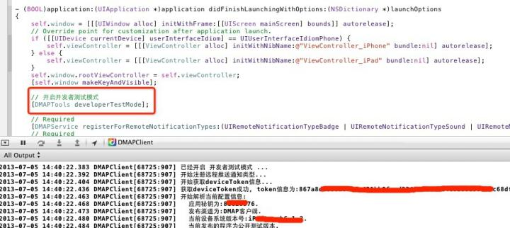
需要注意的是，在打包发布您的应用时，请一定先确保没有启用测试模式，以免因SDK的执行效率而影响您应用的用户体验。

另外，SDK还对一些关键的错误信息进行了日志打印。如果您在操作中发现有什么问题，可以在XCODE中调试运行您的应用，根据SDK输出的日志信息来确定并解决问题。更多问题的解决方法，请参考 常见问题 小节。

1、小技巧
由于DMAP的开发者后台仅支持production版本的推送证书，想要接收production版本证书推送的广告就需要使用distribution 版本的provisioning profiles。但是，distribution的profiles编译打包的程序无法在xcode中调试运行。

此时，如果我们要查看DMAP的SDK是否集成成功，或者查询当前SDK的token为多少时(比如：我们要向某个设备的应用单独推送通知时需要获取其应用在此设备上的distribution版本的token是多少，详见DMAP开发者手册中新建推送任务的章节)，可以通过在xcode中点击菜单：“window”—>“Orgaizier”选项打开如下图所示的窗口。
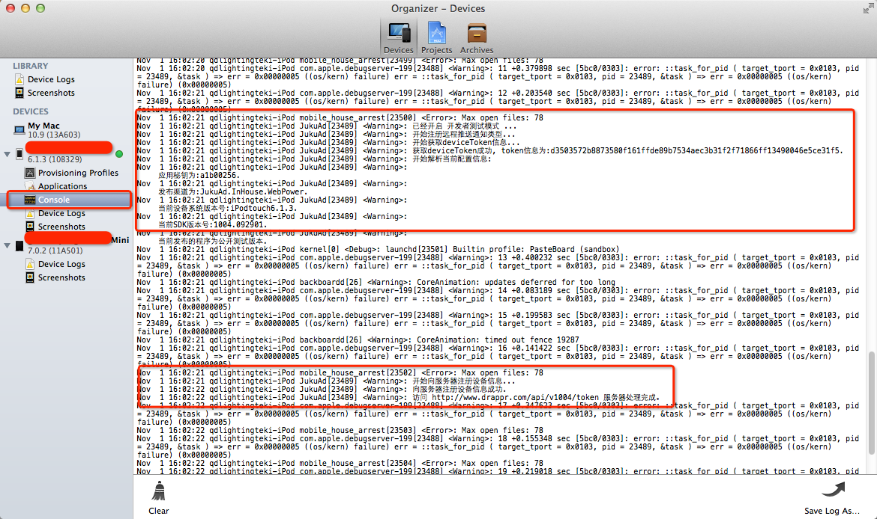
选择右侧边栏中 Console项，运行程序就可以看到相应的日志信息了。

常见问题

请问Unity3D开发的应用，如何集成DMAPLib的SDK？
在Unity3D导出的XCode工程中集成DMAPLib的SDK方法与普通工程稍有差别。上面小节中的代码插入到 iPhone_target2AppDelegate 类中是没有任何效果的，因为Unity3D 并没有用到这个类。

正确的集成位置应该是在AppController.mm 文件的相应方法中添加上一小节中的代码:

…
- (void)application:(UIApplication*)application didReceiveRemoteNotification:(NSDictionary*)userInfo{
// Required
[DMAPService handleRemoteNotification:userInfo];
UnitySendRemoteNotification(userInfo);
}

- (void)application:(UIApplication*)application didRegisterForRemoteNotificationsWithDeviceToken:(NSData*)deviceToken
{
printf_console("-> didRegisterForRemoteNotificationsWithDeviceToken:deviceToken\n");
[DMAPService registerDeviceToken:deviceToken];
UnitySendDeviceToken(deviceToken);
}

- (BOOL)application:(UIApplication*)application didFinishLaunchingWithOptions:(NSDictionary*)launchOptions
{
printf_console("-> didFinishLaunchingWithOptions\n");
// get local notification
if (&UIApplicationLaunchOptionsLocalNotificationKey != nil){
UILocalNotification *notification = [launchOptions objectForKey:UIApplicationLaunchOptionsLocalNotificationKey];
if (notification){
UnitySendLocalNotification(notification);
}
}

// get remote notification
if (&UIApplicationLaunchOptionsRemoteNotificationKey != nil){
NSDictionary *notification = [launchOptions objectForKey:UIApplicationLaunchOptionsRemoteNotificationKey];
if (notification){
UnitySendRemoteNotification(notification);
}
}

if ([UIDevice currentDevice].generatesDeviceOrientationNotifications == NO)
[[UIDevice currentDevice] beginGeneratingDeviceOrientationNotifications];

// Required
[DMAPService registerForRemoteNotificationTypes:(UIRemoteNotificationTypeBadge | UIRemoteNotificationTypeSound | UIRemoteNotificationTypeAlert)];
// Required
[DMAPService setupWithOption:launchOptions];
[self startUnity:application];
return NO;
}
…

我工程师Untiy3D导出来的，使用DMAPLib的SDK编译出现上百个链接错误，如下图:
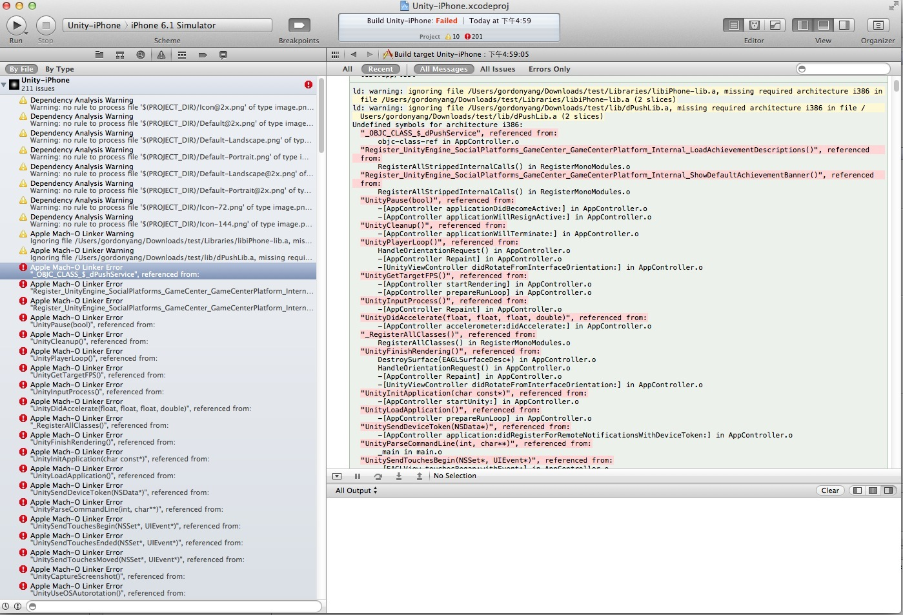
在Unity3D导出的项目中，是不支持模拟器的指令集的。因此要编译Unity3D导出的工程请直接在真机测试，而不要使用模拟器。

另外，在正常的编译工程时，也可能会出现类似的错误，错误信息大致如下:
ld: warning: ignoring file /Users/xxxx/Documents/workspace/DMAPDemo/DMAPDemo /lib/DMAPLib.a,
file was built for archive which is not the architecture being linked (i386): /Users/xxxx /Documents/workspace/DMAPDemo/DMAPDemo/lib/DMAPLib.a
Undefined symbols for architecture i386:
"_OBJC_CLASS_$_DMAPService", referenced from:
objc-class-ref in AppDelegate.o
ld: symbol(s) not found for architecture i386
clang: error: linker command failed with exit code 1 (use -v to see invocation)
出现这种错误，也是因为编译工程时DMAPLib编译的指令集与当前XCODE链接的设备指令集不匹配导致的XCODE自动忽略掉DMAPLib的静态库，使得XCODE找不到代码的相关实现导致的。解决方法很简单。只要将工程的Build Settings → Architectures → Build Active Architecture Only项设置为NO即可。

我已经成功集成了DMAPLib的SDK为什么收不到推送的消息?
使得应用接收不到推送的通知的原因有很多。大致可以归为三大类:
- 当前的应用刚在Drappr开发者后台添加上，或者更修改的推送证书。
我们后台的推送服务器集群默认是5分钟同步数据。当您的应用刚添加上或者刚修改了推送证书，五分钟之内有可能会出现不能推送的问题。您只要等待五分钟再测试推送即可。

- 当前应用编译的开发者证书没有当前设备或者APNS权限。
这种情况比较常见于开发测试的过程中。倘若发现自己的应用接收不到推送的通知应该优先考虑这种情况。
如: 添加了新应用、新设备 等，但是没有对应的在apple developer 后台添加相应的操作。或者没有重新生成新的 Provisioning Profiles。就会导致接收不到推送的通知。

- 制作的Apple iOS push Services 证书或者导出的P12证书有问题。
这种情况就是在 www.drappr.com/push 的开发者界面 → 应用管理 → 添加应用中提交的p12证书有错误导致。

如果发生了不能接收到推送通知的情况，建议的排查方法如下:
i、首先要确定你已经按照上面小节讲述的步骤成功集成了DMAP SDK(确定AppKey填写正确)。
ii、开启开发者测试模式，并留意打印的日志信息。看日志中是否能成功获取DeviceToken信息。

倘若能够正常的打印出 deviceToken信息，那就属于上文中的情况b，此时需要我们到 apple developer 网站开通 push notification服务，重新生成CER证书并导出成P12。登陆 drappr.com/push 的开发者平台找到您的应用点击编辑按钮重新提交P12证书等待后台审核通过即可。

倘若不能够正常打印 deviceToken 信息，就说明是属于上文中的情况a，此时需要判断我们是不是添加了新设备、或者新的应用。如果是的话，就请登陆 apple developer网站，在Provisioning Profiles 中找到我们的应用，点击编辑按钮，检查一下我们的开发者或者设备是否已经添加好了，如下图：
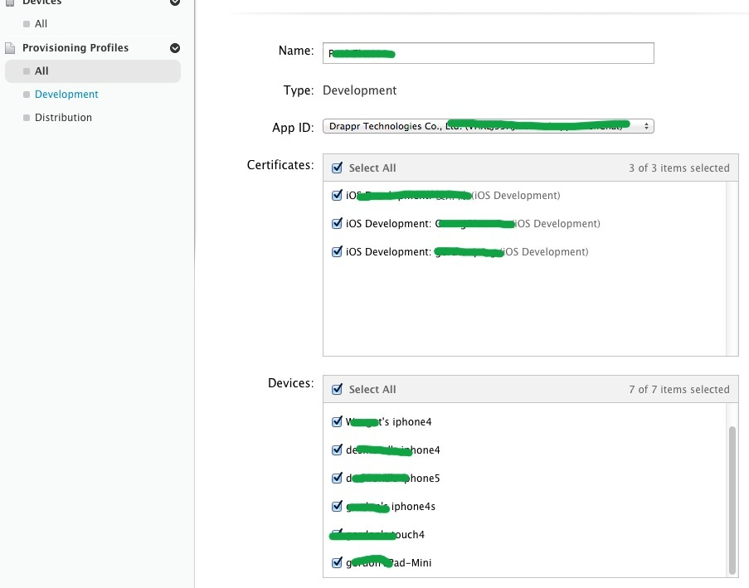
如果设置都没有问题了，就重新生成 Provisioning Profile 证书。下载下来导入到钥匙串中，在XCODE中更新好。重新编译应用，然后重新执行应用，看看是否能获取到 deviceToken。如果还是提示一样的错误就按照这种方法重新添加设备，设置开发者证书和生成Provision Profile 文件。直到可以成功获取到deviceToken为止。

更新日志

2013-11-05
- 修改了应用多方向旋转时广告视窗位置不兼容的bug。
- 修正了调查问卷的表单中输入键盘随应用旋转而不与表单方向一致的bug。

2013-9-29
- 修改了广告内置浏览器频繁访问报错的Bug。
- 修正了广告内置浏览器中启动第三方应用报错的Bug。
- 为与后台通讯接口增加了缓冲队列，防止通讯请求丢失。

2013-7-21
- 修改广告显示方式(增加导航条).
- 增加了查看广告扩展信息的功能（关于按钮）.

2013-7-14
- 取消的多媒体广告类型。
- 采用了加密压缩的方式与服务器通讯，节省流量。
- 修正了网页广告不能正常显示视频广告的Bug。
- iphone和ipod touch设备上的广告采用全屏方式显示。

2013-4-27
- 修改了 不能统计 电话和短信链接的Bug。
- 修正了拔出设备后，视频广告自动暂停无法继续的bug。
- 为提交给服务端的广告链接URL增加了URL编码转换，防止特殊符号(如:#、? 等)截断URL导致后台无法对数据进行正确的统计。

2013-4-15
- 增加了对视频广告的支持。
- 在显示广告时隐藏任务栏，防止任务栏挡住关闭按钮导致无法关闭广告的问题。

2013-3-12
- 修改了已发现的Bug。
- 广告界面调整，取消标题栏，采用自绘图相框和关闭按钮。

2013-3-8
- 第一版iOS-SDK发布。
- 支持富媒体广告的推送，可以显示网页广告信息。

